Compte rendu des TP XML :

TP 1 :

- Objectif :
Se familiariser avec le langage de balisage XML et pouvoir en créer et valider grâce à une DTD qui définira la structure du fichier XML.
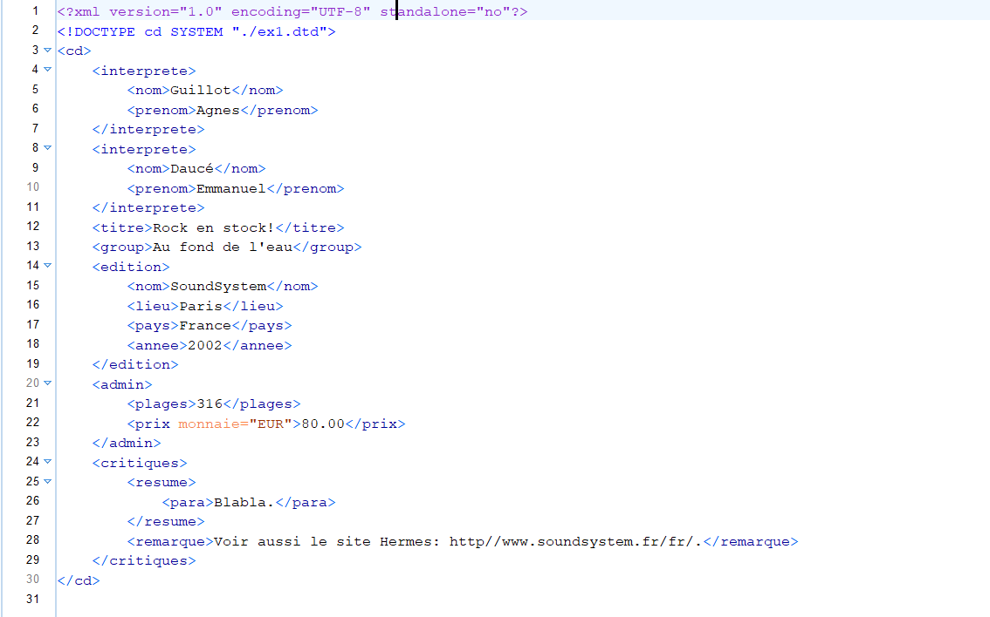
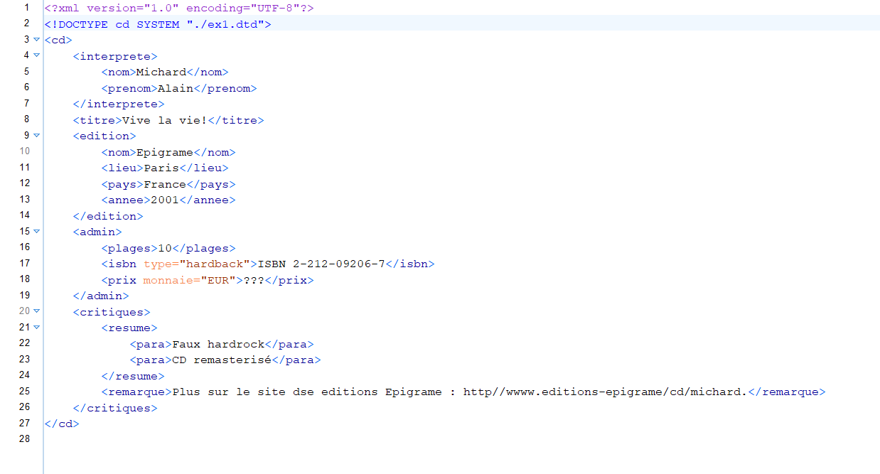
- Ex 1 :

Commentaire :
Après avoir réécrit les 2 fichiers XML, les erreurs ont été corrigées et elles ne figuraient que dans le fichier ‘CD_B’ : Une erreur de casse et d’éléments non imbriqués.
Voici la DTD de ces 2 fichiers :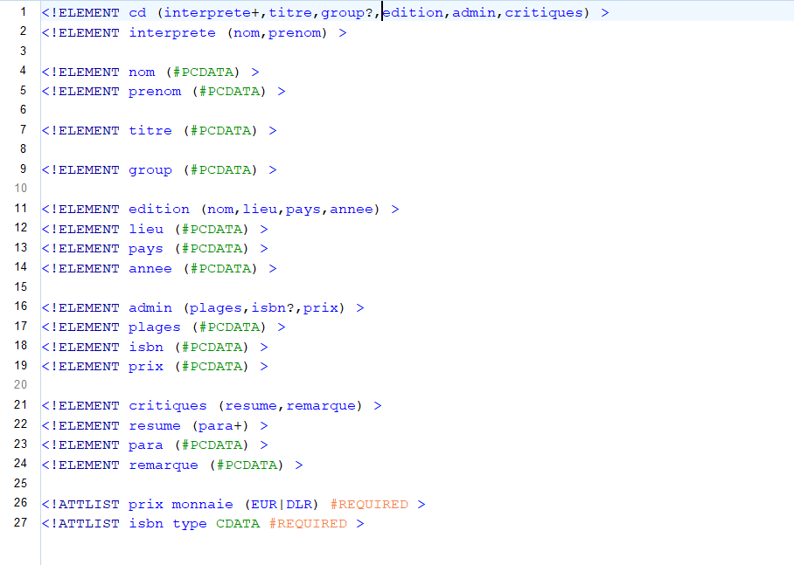
- Ex 2 :
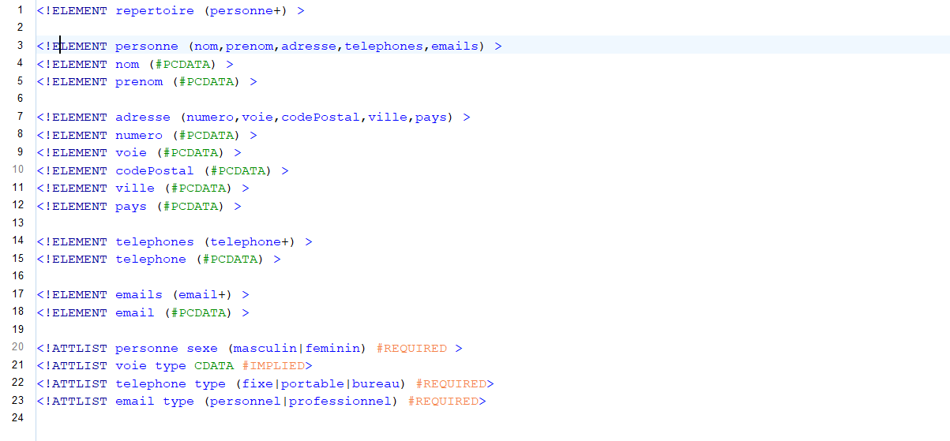

La DTD :
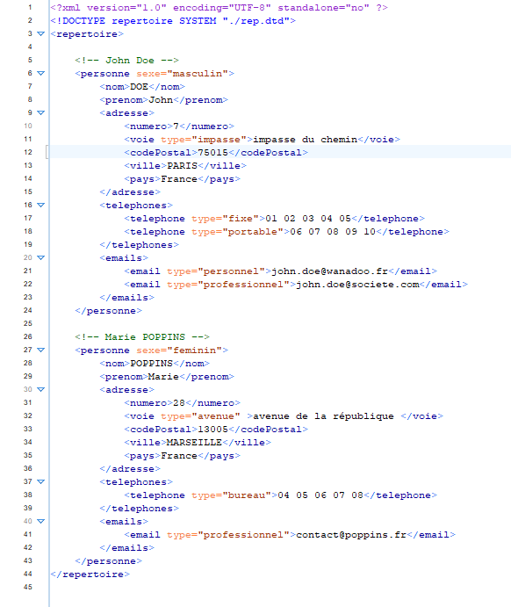

Commentaire :
Cette fois, on a créé un fichier DTD pour le fichier XML ci-dessus. Et on essaie de valider le fichier XML :
- Ex 3 :
Dans cet exercice on devra créer deux fichiers XML permettant de décrire le contenu d'une bibliothèque, le 1er aura une DTD interne :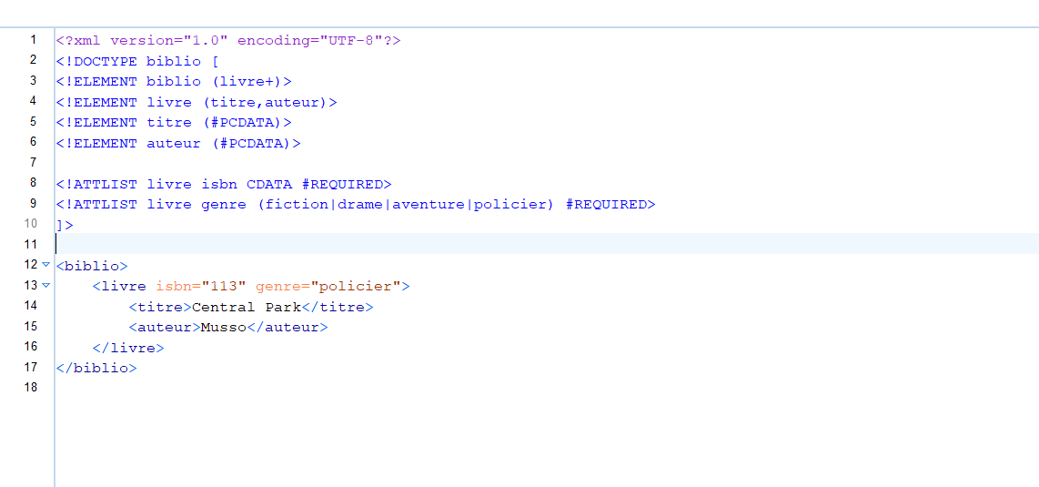
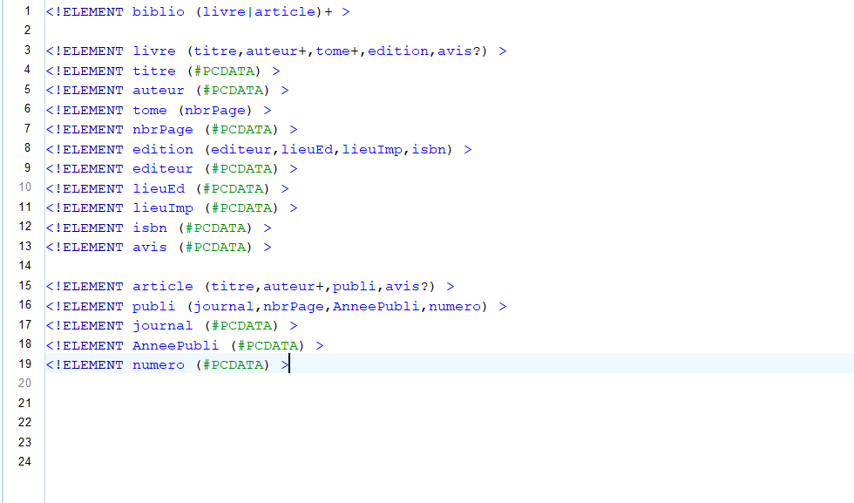
Le 2ème aura une DTD externe ne contenant que des éléments, pas d’attributs :

Un fichier XML respectant les contraintes de l’exercice et la structure défini :
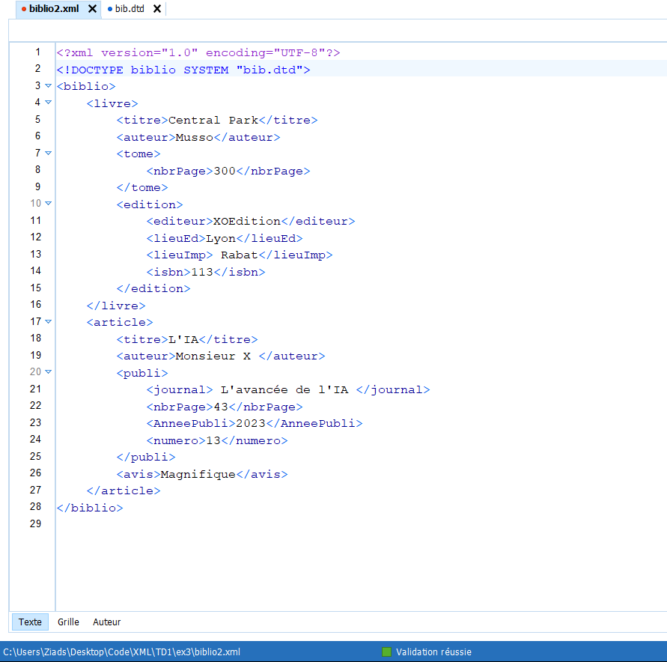

- Ex 4 :
On ajoute au fichier DTD de l’exercice d’avant quelque modification tout en ajoutant des attributs :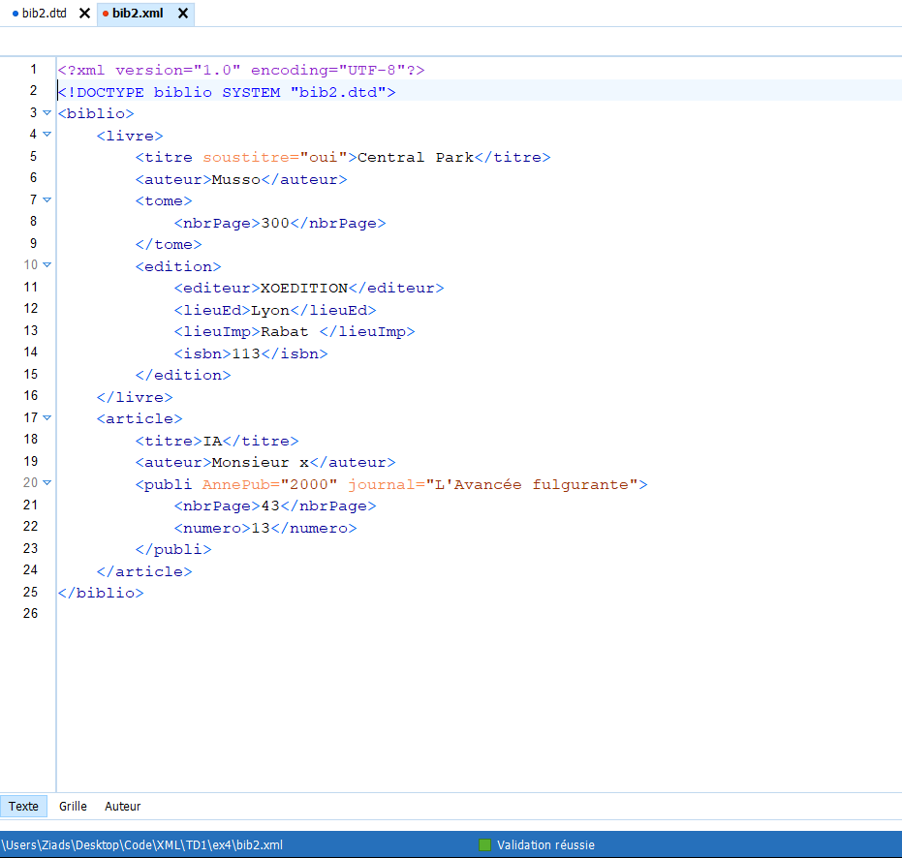 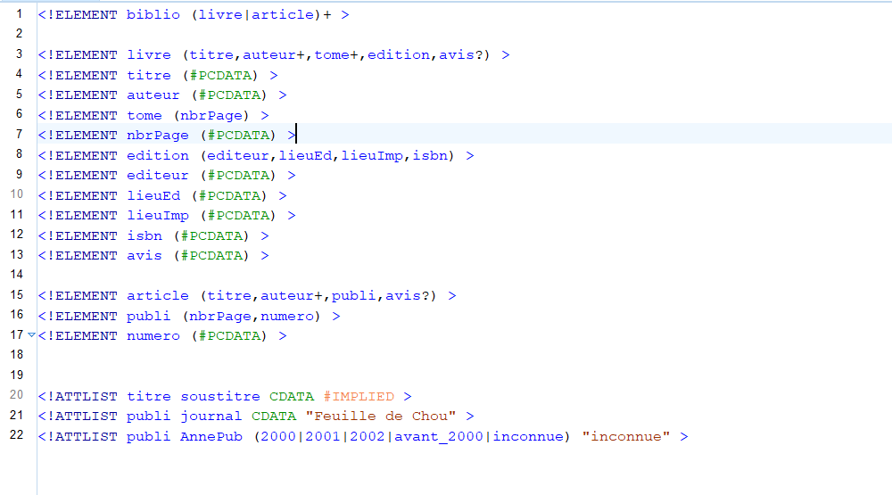

TP 2 :
- Objectif :
A la différence du 1er TP, on utilisera cette fois un XML SCHEMA pour valider nos fichiers XML à la place d’une DTD.
- Ex 1 :
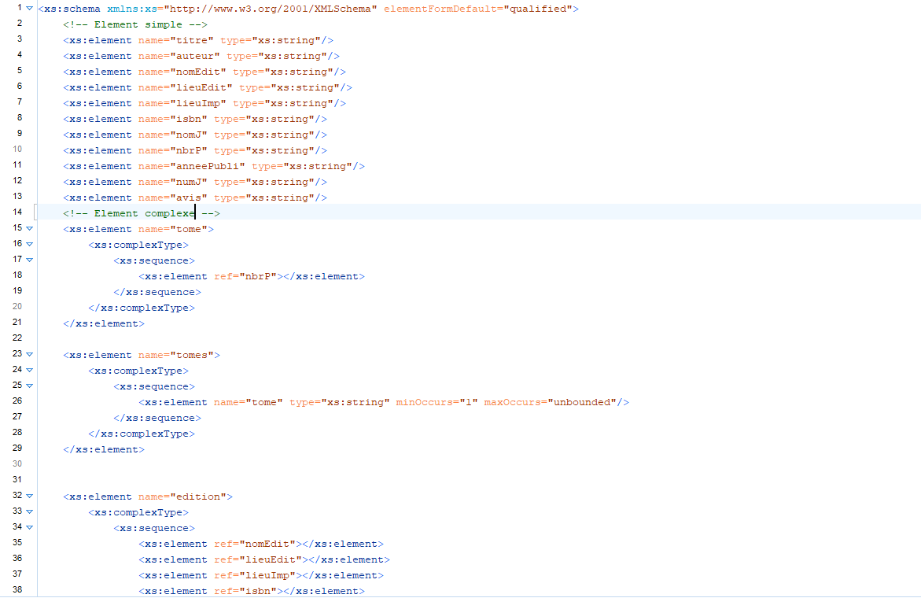
On rédige un Schema XML pour une bibliographie:

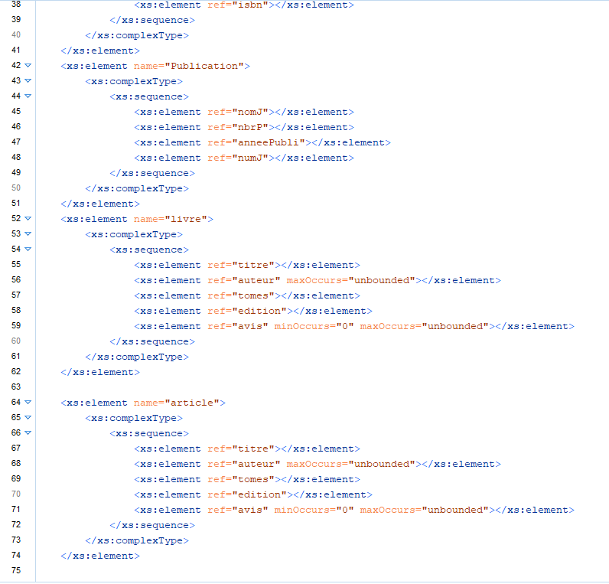

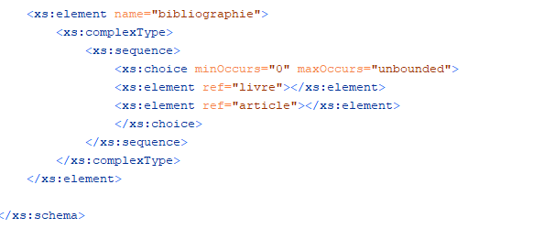
Commentaire :
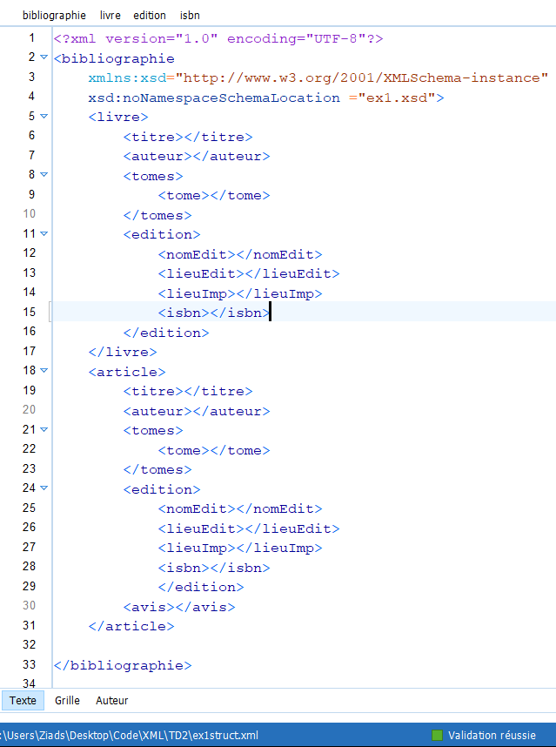
On commence d’abord par les éléments simples pour pouvoir les référencer facilement après dans nos éléments complexes. Voici une structure XML respectant notre Schéma XML :

- Ex 2 :
Dans cet exercice, il nous ait demandé de rédiger un schéma XML pouvant valider ce document :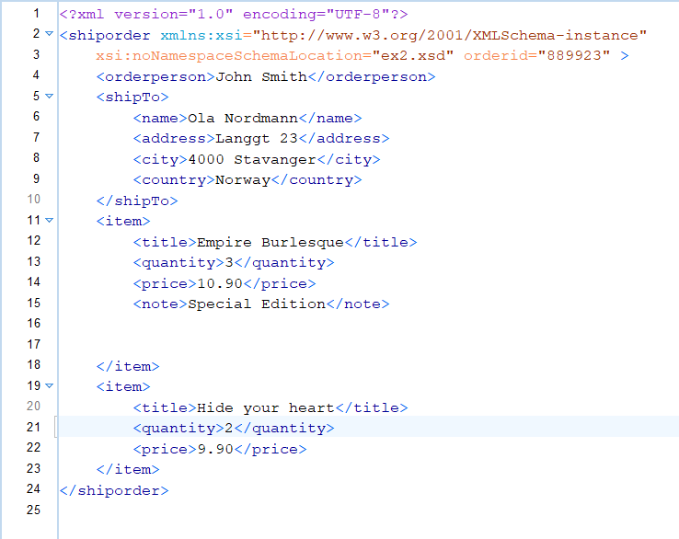
Voici le Schéma XML :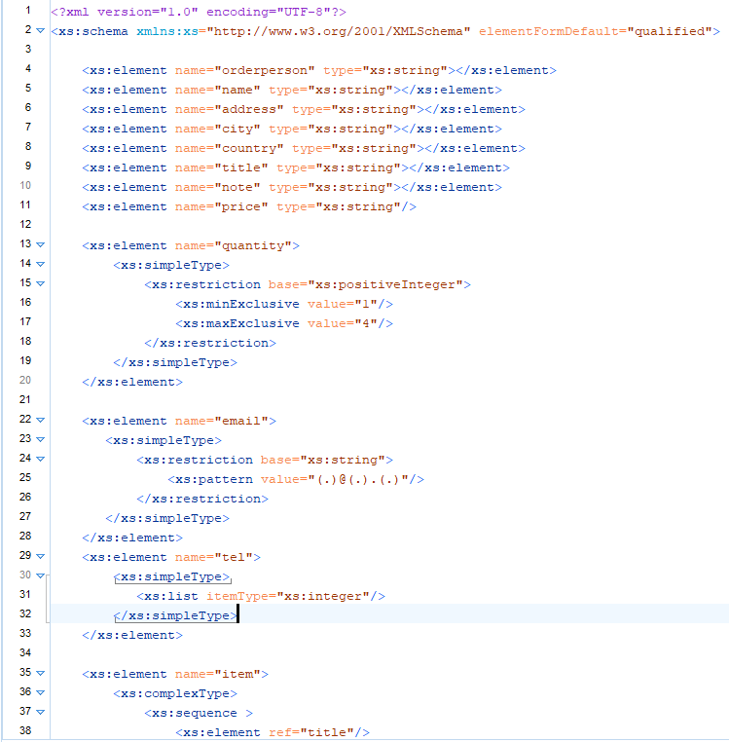
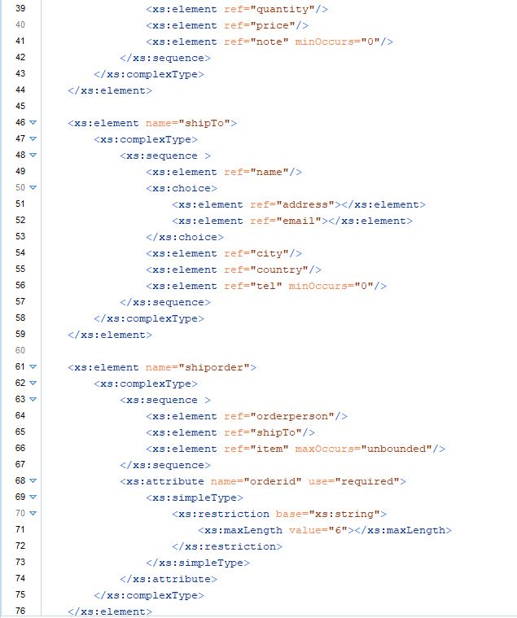
Le document a été validé :
- Ex 3 :
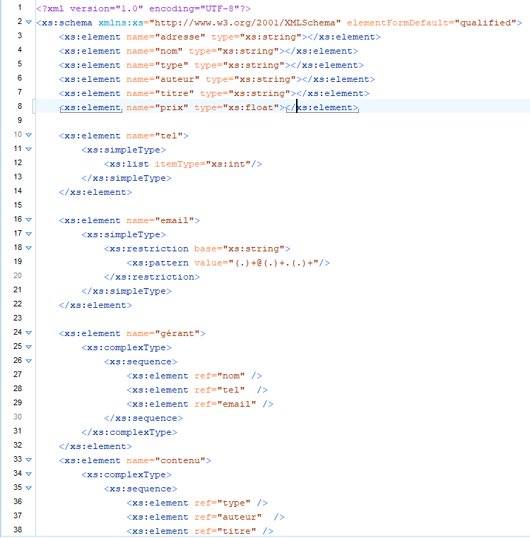
On définit un Schéma XML pour définir une structure d’œuvre d’art dans une galerie :

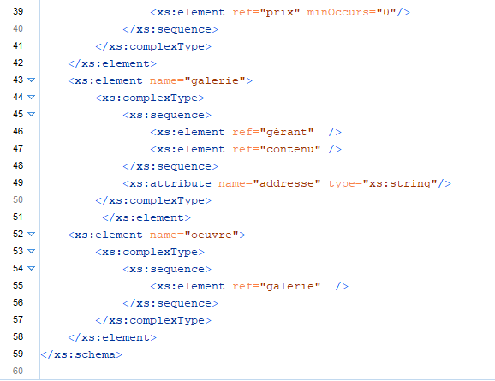
Voici un exemple de structure XML respectant ce Schéma :
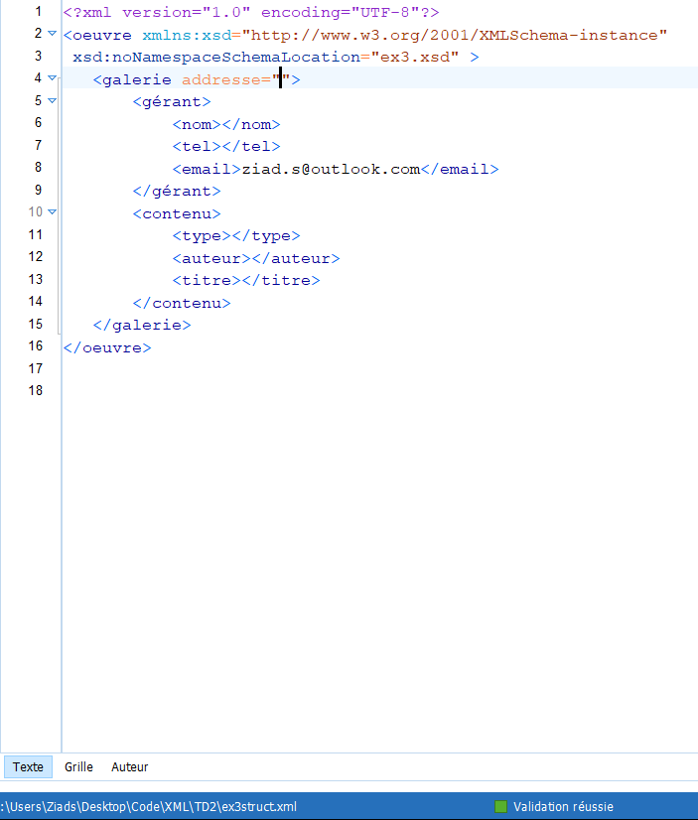

TP 3 :

- Objectif :
Se familiariser avec XPath et XSLT pour transformer des fichiers XML en format html.
Tout d’abord, voici notre fichier XML et le Schéma XML le validant:
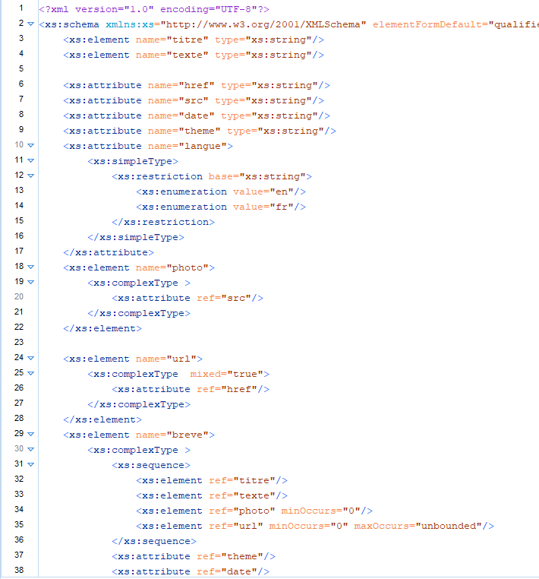
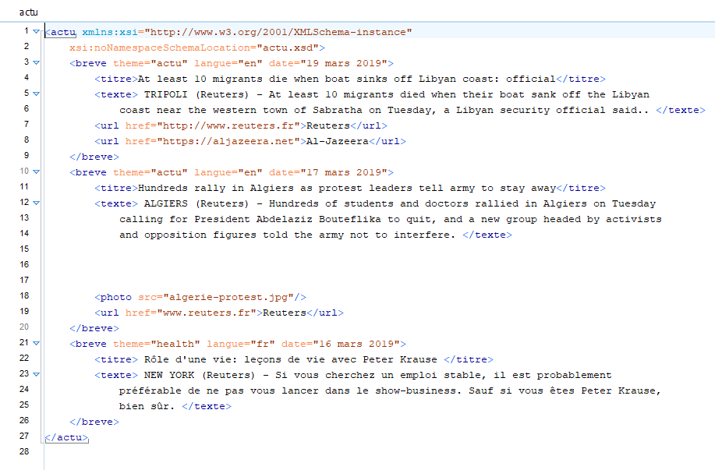

Schéma XML :

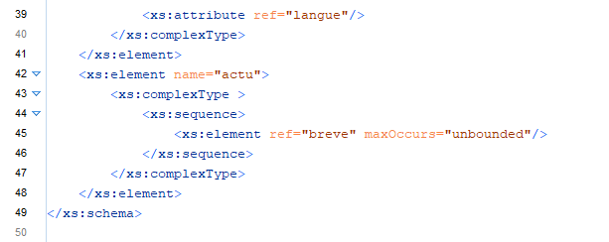

Commentaire :
Maintenant que notre document XML et prêt, on prépare notre fichier XSL qui définira la présentation de notre document, ce dernier utiliser le langage XPATH pour sélectionner et parcourir notre document XML :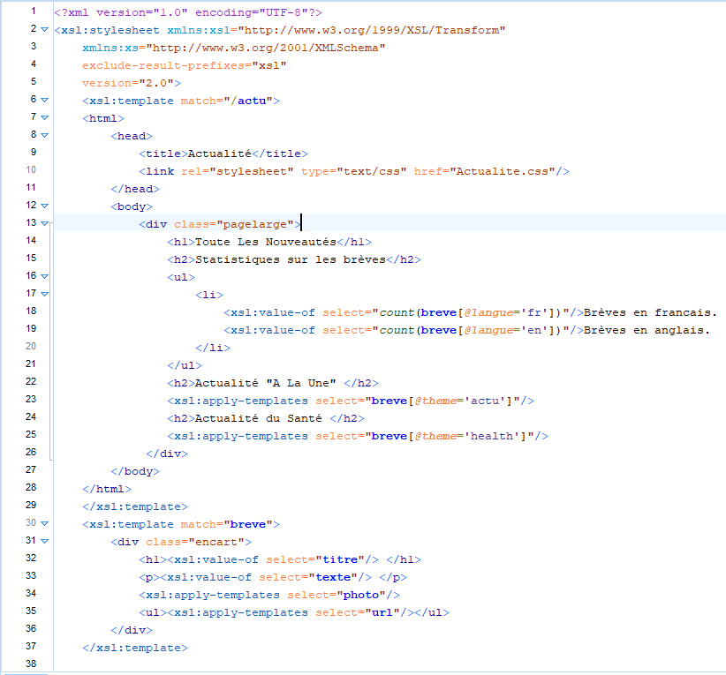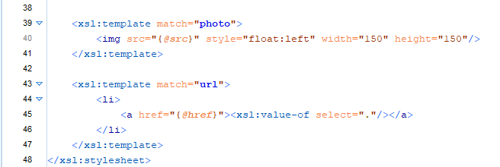
Commentaire :
On utilise ici HTML pour préparer notre document à la présentation, tout en utilisant des templates qui utiliseront des expressions XPATH pour appeler les balises XML. Maintenant il suffit de faire notre transformation sachant qu’on a défini notre fichier CSS dans notre fichier XSL :
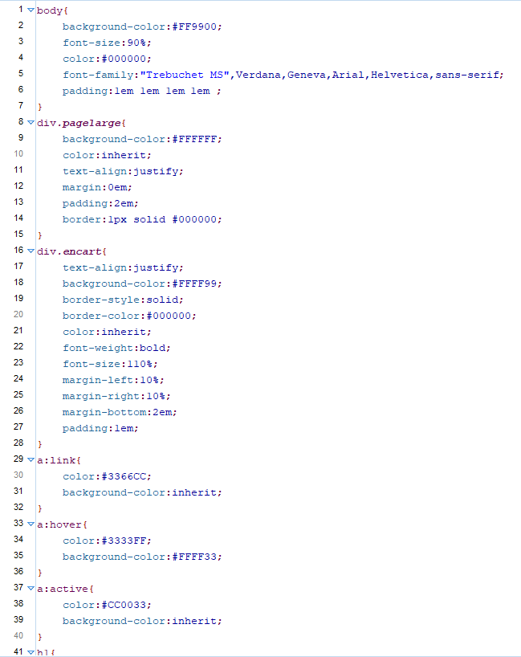
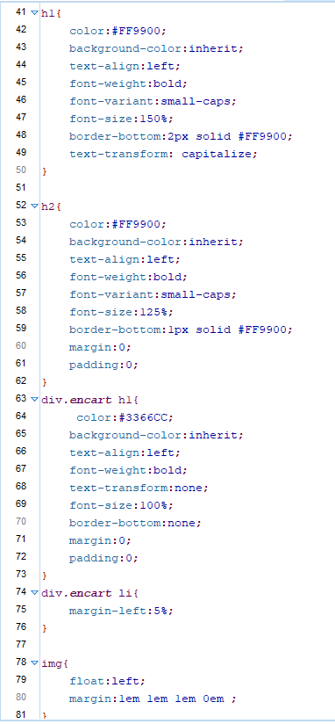

Commentaire :
Voici les étapes de transformations :
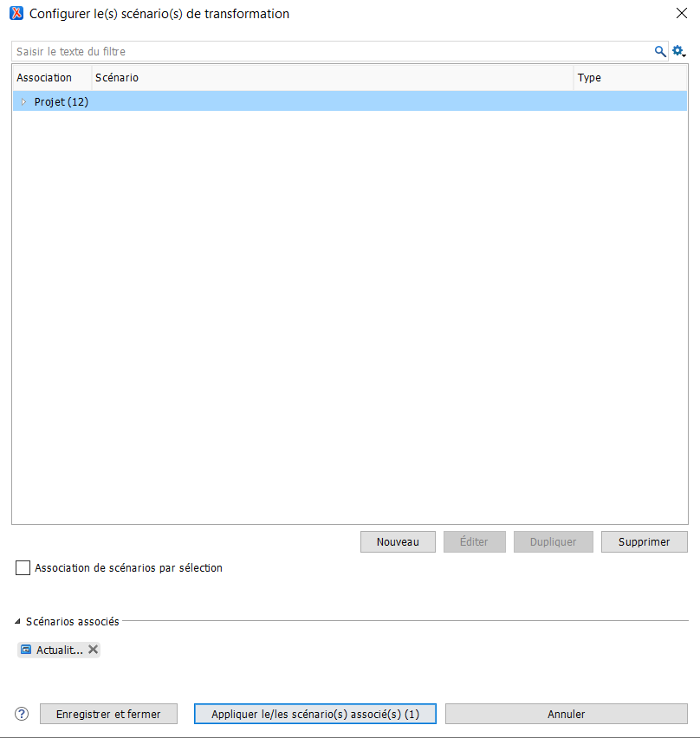
Puis, je définis une transformation XSLT avec comme sortie un fichier HTML :
Voici ma page :
